Rendelkező nyilatkozat a befizetett adó 1 + 1 százalékáról

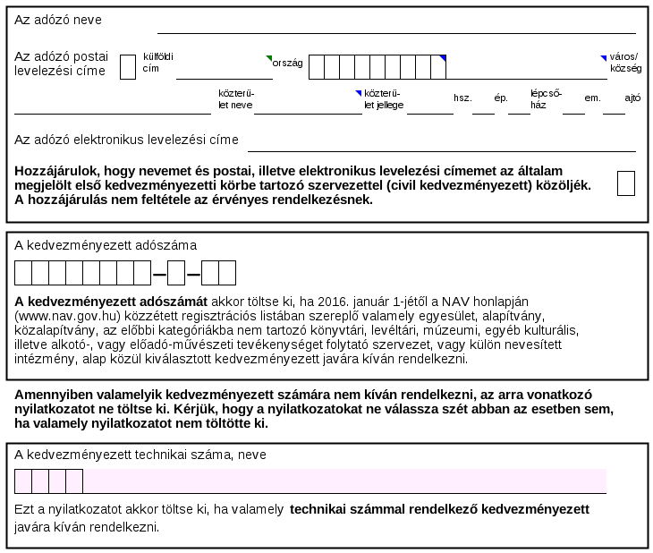

Amennyiben valamelyik kedvezményezett számára nem kíván rendelkezni, az arra vonatkozó nyilatkozatot ne töltse ki.

Kérjük, hogy a nyilatkozatokat ne válassza szét abban az esetben sem, ha valamely nyilatkozatot nem töltötte ki.

A kinyomtatott oldalt helyezze borítékba, a lezárt borítékon az adóazonosító jelét, nevét és lakcímét tűntesse fel!

A lezárt borítékot ragasztott felületére átnyúlóan, saját kezűleg alá kell írni.

Amennyiben a rendelkező nyilatkozatában Ön úgy dönt, hogy nevét és postai illetve elektronikus levelezési címét az első, azaz civil kedvezményezetti körbe tartozó szervezettel közöljék, akkor ezen szándékát az erre vonatkozó kódkockában jelölje „X”-szel, és töltse ki „Az adózó neve” mezőt és „Az adózó postai levelezési címe” vagy „Az adózó elektronikus levelezési címe” mezők közül legalább az egyiket. A kedvezményezett az Ön által megadott adatokat kizárólag a közhasznú tevékenységével kapcsolatban az Önnel történő kapcsolatfelvételre, tájékoztatás nyújtására használhatja fel, és az adatokat kizárólag az adatszolgáltatást követő 5 évig kezelheti. A cím adatok kitöltése, és az adatkezelési hozzájárulás megadása nem feltétele az érvényes rendelkezésnek, az csak választható opció. Az ilyen irányú döntése esetén az adatai átadására vonatkozó felhatalmazást körültekintéssel tegye meg.

